INFORME DE ACTIVIDAD DE MANTENIMIENTO DE SOFTWARE

Datos del integrante del grupo:
Nombre: Juan David Lozano
Id Banner: 100136960
Correo institucional: jlozan23@estudiante.ibero.edu.co

Técnica seleccionada: Comprensión de software
La comprensión del software es una técnica esencial en el mantenimiento, que permite a los desarrolladores analizar y entender el funcionamiento interno del código antes de realizar cualquier intervención. Según el SWEBOK (Bourque & Fairley, 2014), esta técnica es crítica para garantizar que los cambios realizados no afecten negativamente otras partes del sistema. En este caso, se aplicó para identificar la causa de un error 404 generado por una ruta mal configurada y posteriormente corregirlo de forma efectiva.
Identificar el problema:
Al darle al botón de “build your program” el error 404 ocurre.
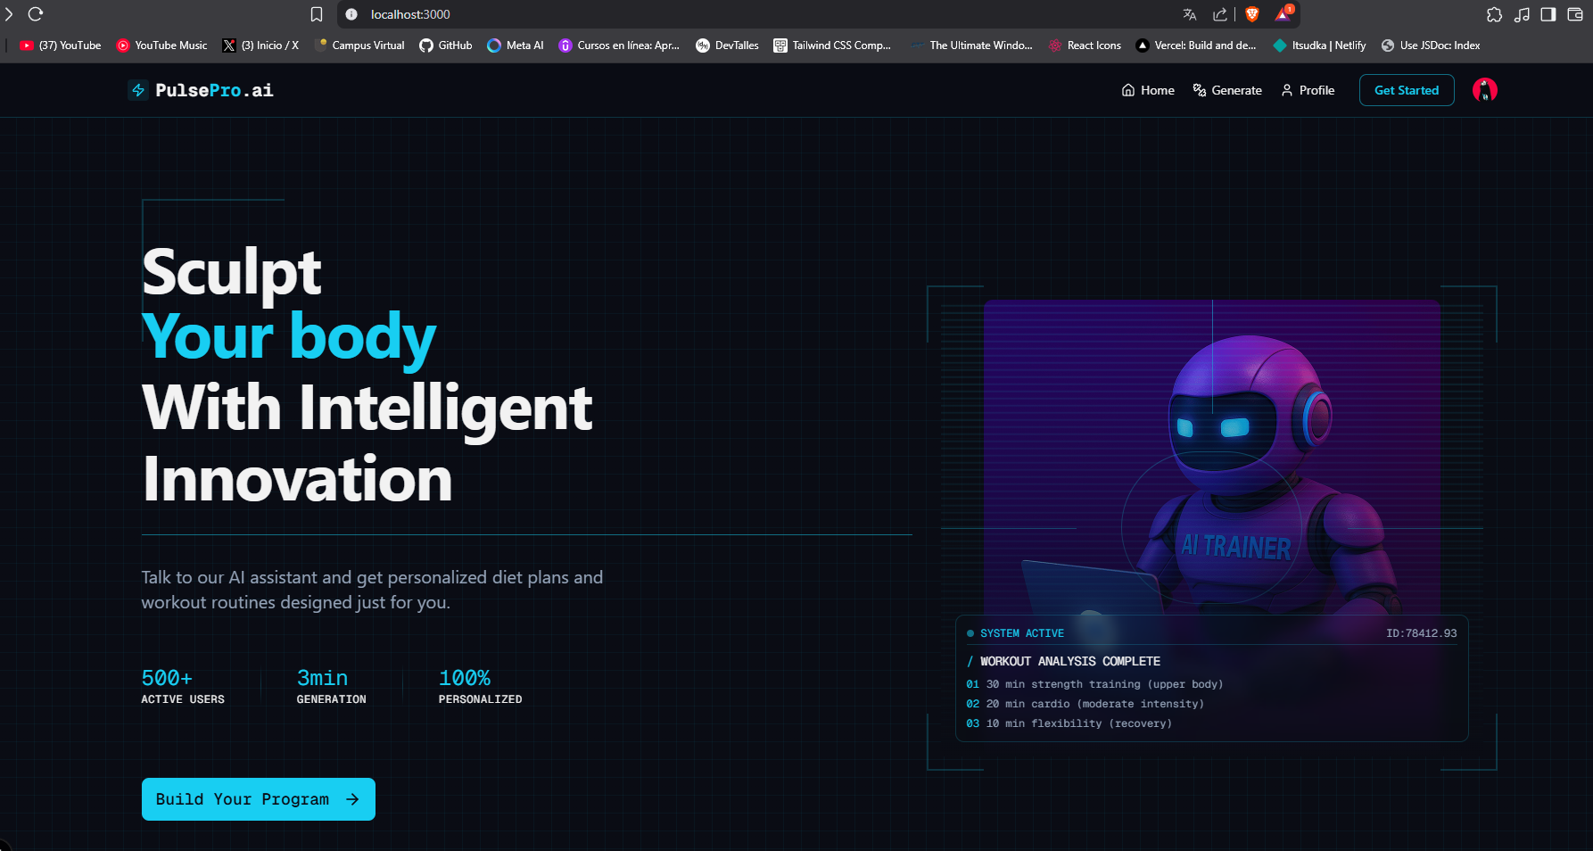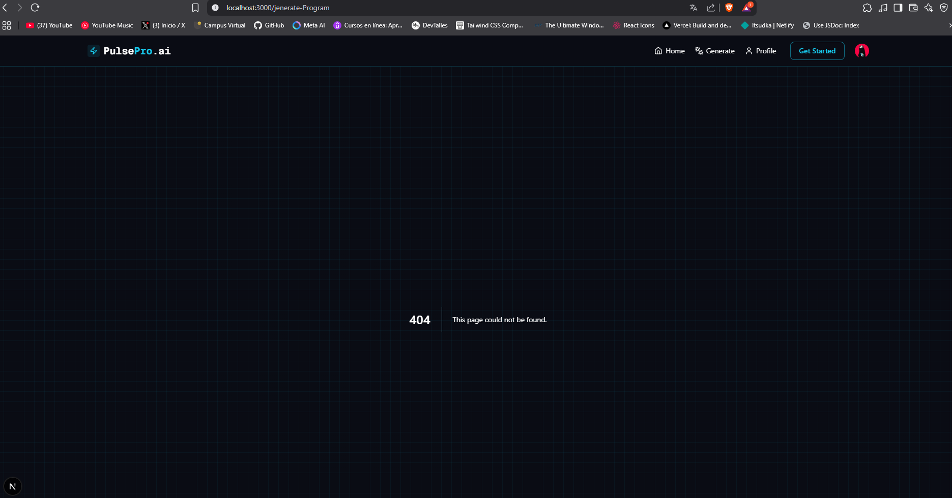
Diagnostico:
El error surge a partir de un error en la ruta de la etiqueta Link…
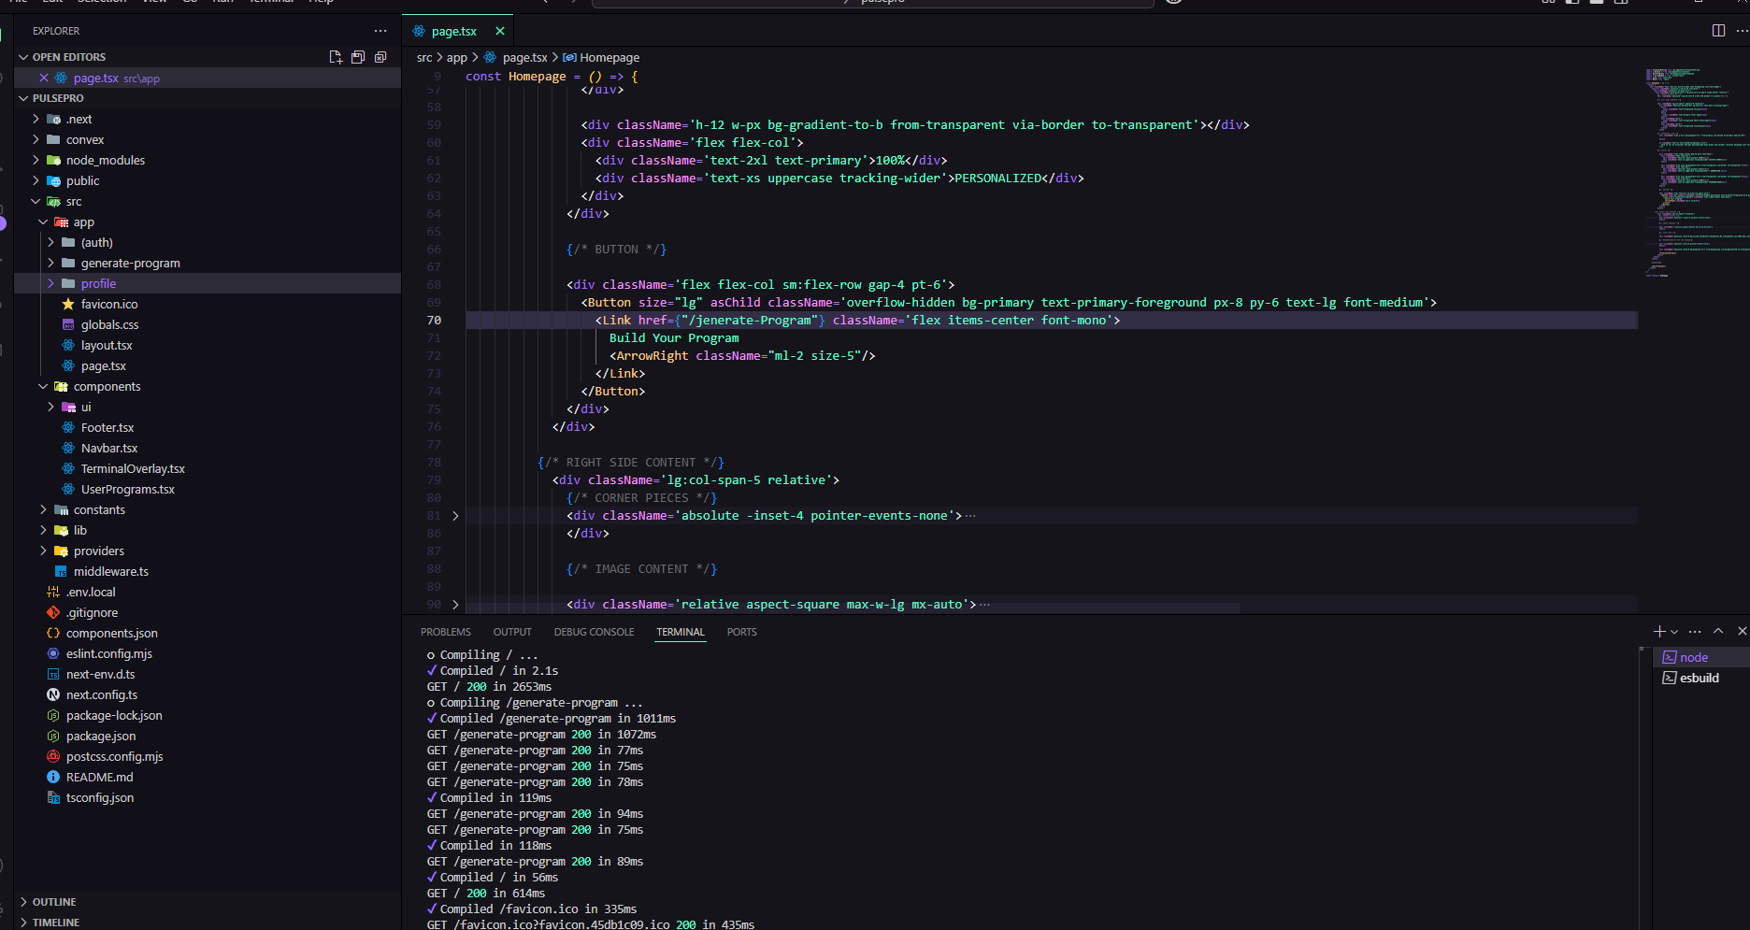
Plan de ejecución:
- Revisar el código fuente y las rutas declaradas
- Identificar la discrepancia entre la ruta declarada y la esperada
- Aplicar la corrección y guardar cambios
- Verificar funcionamiento correcto en el navegador.
Corrección aplicada: La ruta fue correctamente aplicada.
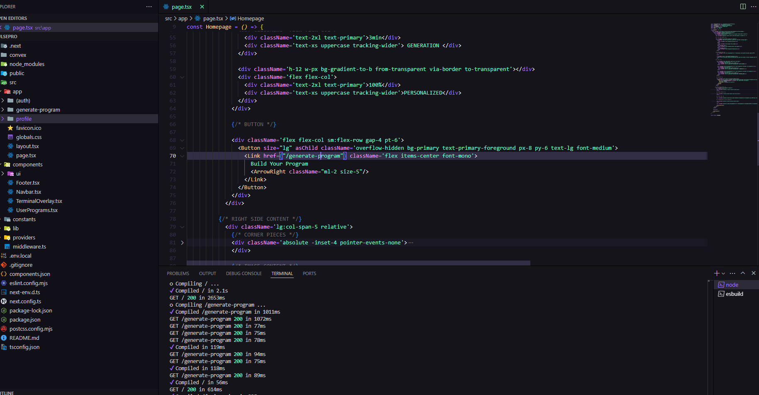
Al darle clic nuevamente al botón de “build your program” te redirige automáticamente a la página de generate your fitness program.
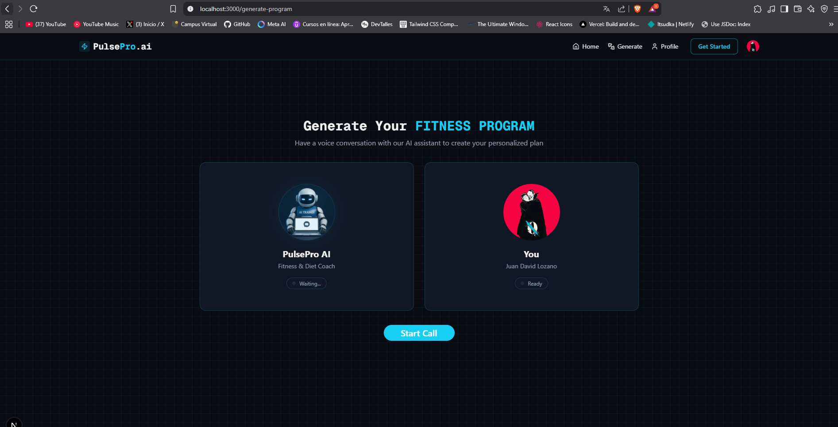
Conclusión:
La aplicación de la técnica de comprensión del software en nuestro proyecto permitió evidenciar la importancia de analizar y entender el código antes de realizar cualquier modificación. A través de este proceso, pudimos detectar con precisión la causa de un error de redirección (error 404) originado por una ruta incorrecta en el componente de navegación.
Este ejercicio nos ayudó a fortalecer nuestras habilidades de lectura de código, diagnóstico estructurado y toma de decisiones fundamentadas, lo cual es esencial para realizar mantenimientos seguros y eficientes. Además, nos permitió reflexionar sobre el papel que tiene esta técnica como base de cualquier intervención de mantenimiento, ya que una comprensión deficiente puede llevar a nuevas fallas en lugar de solucionarlas.
Documentar cada paso con evidencia visual facilitó una mejor comprensión del impacto positivo del cambio, lo que refuerza la necesidad de aplicar buenas prácticas y técnicas adecuadas durante todo el ciclo de vida del software.
Referencias bibliográficas:
Bourque, P., & Fairley, R. E. (Eds.). (2014). Guide to the Software Engineering Body of Knowledge (SWEBOK) (Versión 3.0). IEEE Computer Society. https://www.computer.org/education/bodies-of-knowledge/software-engineering

